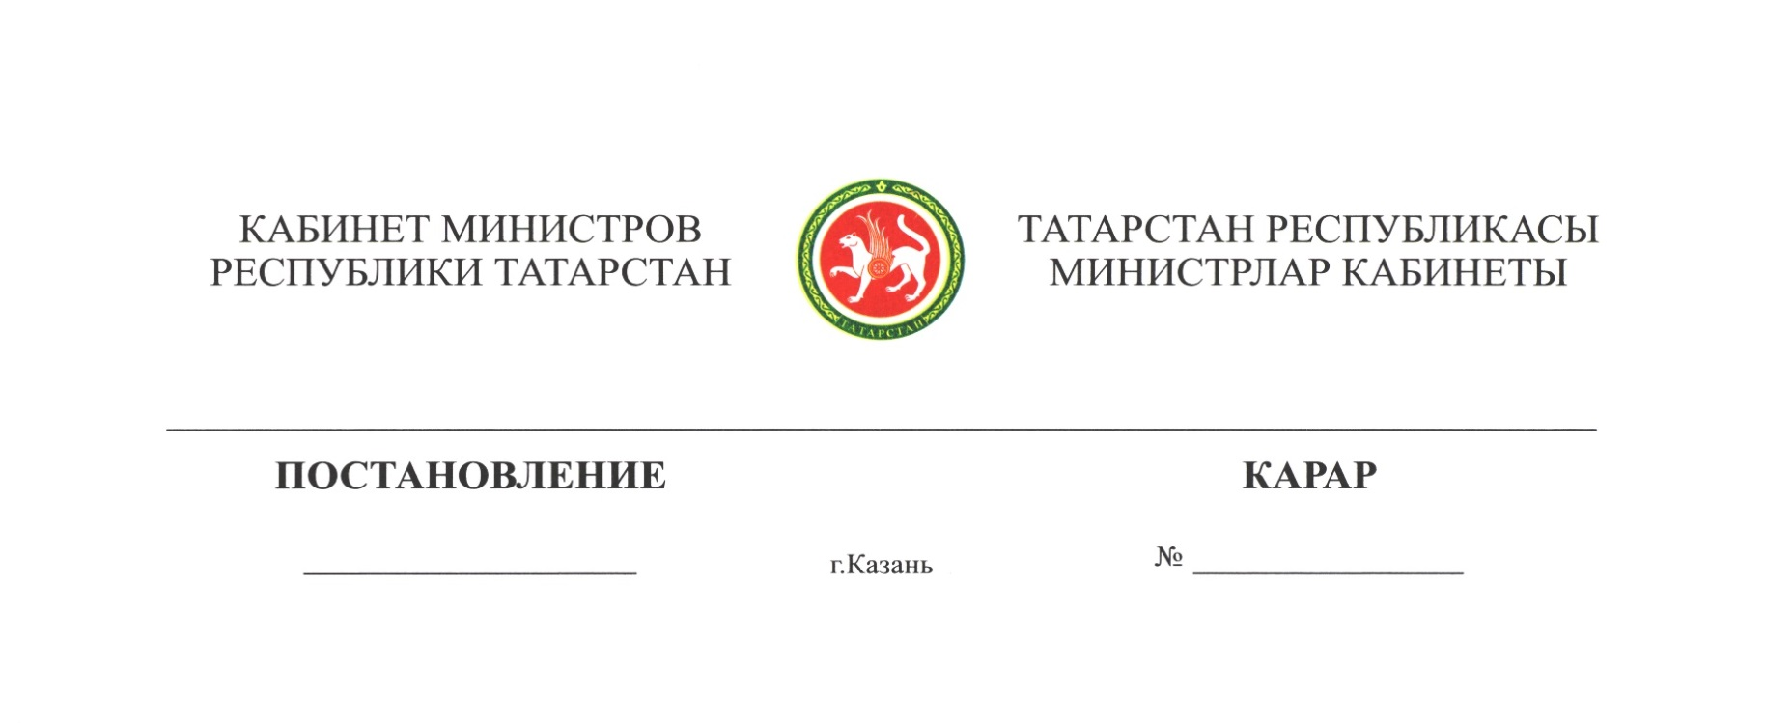

2018 ел, 12 март 148

А.Д.Гарипов турында

Татарстан Республикасы Министрлар Кабинеты КАРАР БИРӘ:

Айрат Далез улы Гариповны 2018 елның 12 мартыннан Татарстан Республикасының сәламәтлек саклау министры урынбасары вазыйфасына билгеләргә.

Татарстан Республикасы
Премьер-министры А.В.Песошин

